UNIVERZITA PALACKÉHO V OLOMOUCI
Pedagogická fakulta
Katedra primární a preprimární pedagogiky

ADÉLA SEDLÁŘOVÁ

Studijní obor: Učitelství pro 1. stupeň základních škol

Seminární práce z didaktiky českého jazyka B
Pomůcka k výuce českého jazyka

Olomouc 2019

Datum: 20.11.2019
Ročník: 3. ročník, ZS

Přehled Aktivit
Název činnosti: Procvičování vyjmenovaných slov
Učivo: Vyjmenovaná slova
Ročník: 3. a 4. ročník
Stručný popis činnosti:
- Žáci dostanou do dvojice papír s příklady vyjmenovaných slov, příbuzných slov a slov, které nejsou vyjmenovaná ani příbuzná. Dále dostanou hrací kostku, kde budou napsaná začáteční písmena vyjmenovaných slov. Jeden z dvojice hodí kostkou, jaké písmeno mu padne, bude určovat i/y í/ý daných vyjmenovaných slov. Spolusedící čte příklady z papíru. Pro kontrolu může otočit papírek, kde bude správné řešení. Poté se vymění.
- Žáci dostanou do dvojice pouze hrací kostku. Jaké písmeno padne jednomu z nich, musí vyjmenovat všechny vyjmenovaná slova daného písmene.

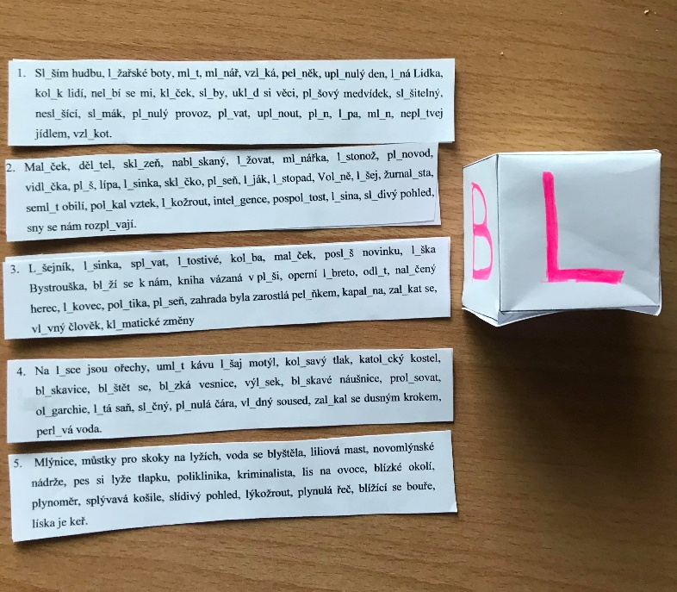
Cvičení, které žáci dostanou, každý jen jedno.
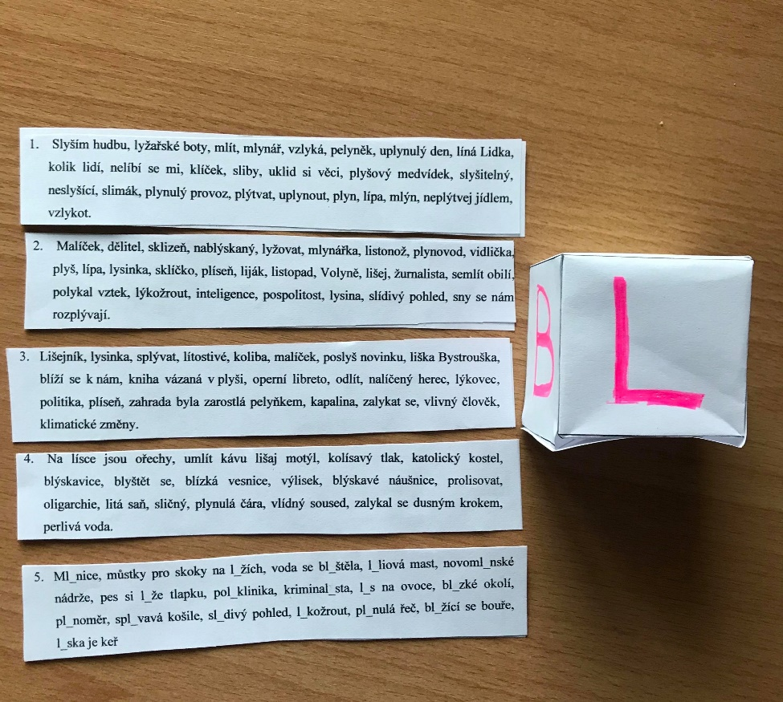
Správné řešení cvičení na druhé straně papíru.

